文章走向
两种方法解压小程序的前端源码 --> 找到加密方法 --> 编写半自动/自动化脚本辅助测试

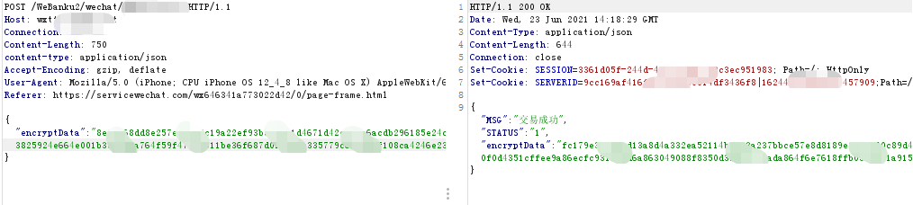
一 正文
接到甲方爸爸任务，对微信小程序渗透测试，抓包操作一波后发现，如上图对数据加密了。然后记刚来公司，就听伟神传授过小程序解压前端源码的技术，当时使用也是受益匪浅。
1.1 第一种 解压源码
具体”解压”就是在安卓手机访问微信小程序后，在
/data/data/com.tencent.mm/MicroMsg/{数字串（hash值）}/appbrand/pkg/
该路径下日期相近的后缀为wxapkg的文件。
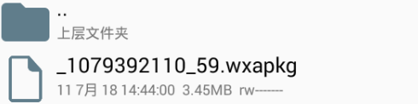
然后把该文件传到电脑，使用github某大神写的解压工具，一键解压
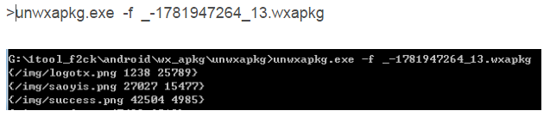

然后最近研究学习的时候，github上还发现了其他工具，总结为二，其一有大神对wxchat.exe frida的（复现失败-->2.x的版本微信强制更新，现版本3.x微信桌面版，注入frida脚本报错，和android里注入js一样，android里加上强制执行得命令就可以了，但是这里对exe却不行）。
1.2 第二种 解压源码

其二对桌面微信的小程序加密后解压（和手机里导出来，原理是一样，只不过，桌面微信对小程序的源码加密了，需要多一步解密。）

首先在桌面版微信里访问过要解压的小程序，然后去目录
C:\Users\xxxx\Documents\WeChat Files\Applet\wx2xxx84w9w7a3xxxx\_APP_.wxapkg

pc_wxapkg_decrypt.exe -wxid 微信小程序id -in 要解密的wxapkg路径
https://github.com/BlackTrace/pc_wxapkg_decrypt
解密后
拖到另一个工具
https://github.com/xuedingmiaojun/mp-unpack/releases
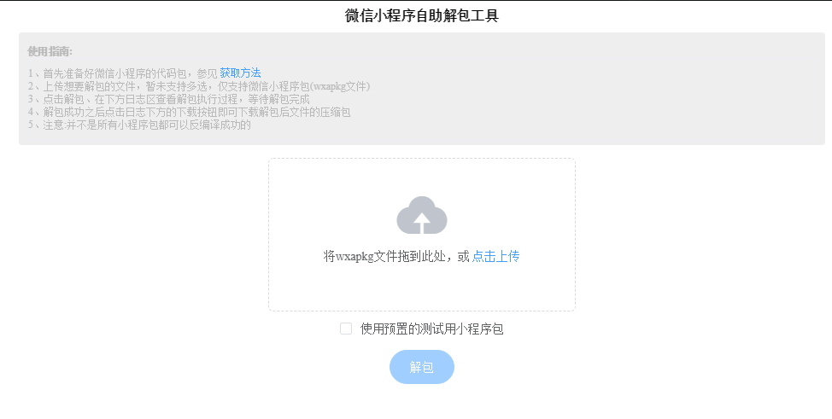
然后解压出来，即可得前端源码。

二 找报文post参数加密的代码
用vscode或者其他ida，打开刚解压的源码，全局搜索以下关键词，“crypto”“encrypto”“encode”“mode.ECB”“pad.Pkcs7”“decrypt”，通过排查，发现该加密为三段加密。
分析省略。
最后得知该加密为三段加密，第一段为MD5（数据）+第二段des(数据)+第三段固定字符串。

三 脚本编写
3.1 脚本要达到什么目标
半自动化或者自动化对我抓到的包解密，本文主要介绍半自动，bp抓到的密文，复制到脚本，复制粘贴解密。可加密也可批量加密。提高工作效率。
3.2 脚本实现思路
首先确定加密方式，确定好加密方法。这里加密是三段加密，涉及到一些数据拼接，没什么难度。主要就是批量加密，然后导出本地。（bp里要用）写的有点繁琐。
3.3 脚本代码
散弹枪编程，大佬轻喷，脚本确保能用，不确保美观。。

from pyDes import des, CBC, PAD_PKCS5 ,ECB
import binascii
'''
md5加密
导出C:\zidian.txt
'''
import hashlib
# 秘钥
KEY='秘钥'
def encode_md5(str1):
i = hashlib.md5() # 计算的参数必须是 bytes 类型
# str1 = bytes(str1, encoding = "utf8")
print(str1)
print(type(str1))
i.update(bytes(str1, encoding = "utf8"))
# print(i.hexdigest())
return i.hexdigest()
def des_encrypt(s):
"""
DES 加密
:param s: 原始字符串
:return: 加密后字符串，16进制
"""
secret_key = KEY
iv = secret_key
k = des(secret_key, ECB, iv, pad=None, padmode=PAD_PKCS5)
en = k.encrypt(s.encode('utf-8',''), padmode=PAD_PKCS5)
# print(str(binascii.b2a_hex(en),encoding="utf8"))
return str(binascii.b2a_hex(en),encoding="utf8")

def des_descrypt(s):
"""
DES 解密
:param s: 加密后的字符串，16进制
:return: 解密后的字符串
"""
secret_key = KEY
iv = secret_key
k = des(secret_key, ECB, iv, pad=None, padmode=PAD_PKCS5)
de = k.decrypt(binascii.a2b_hex(s), padmode=PAD_PKCS5)
# print(str(de,encoding="utf8"))
return str(de,encoding="utf8")

endata_3 = ''
def jiemi(str_text):
# strdata_2 = ''
# en_strdata_all = str_text.split("") \u001d
if "\\u001d" in str_text:
en_strdata_all = str_text.split("\\u001d")
print(des_descrypt(en_strdata_all[1]))
# 存储第三段字符串
endata_3 = en_strdata_all[2]
else:
print(des_descrypt(str_text))

def jiami(str_text):
# 加密
endata_3 = '后缀固定字符串'

md5_str_test = (str_text+KEY)
str_strdata_all = str_text
strdata_1 = des_encrypt(str(str_strdata_all))
strdata_0 = encode_md5(str(md5_str_test))
str_strdata_all = strdata_0+'\\u001d'+strdata_1+'\\u001d'+endata_3
print(str_strdata_all)

def jiami_s(str_text,cishu):
# 加密
endata_3= '后缀固定字符串'
# print(strdata_all)
# print("[payload]"+str(strdata_all))
weishu=len(str(cishu))
with open("c:\\zidian.txt","w",encoding='utf-8') as file:
for i in range(0,cishu,1):
if weishu-len(str(i)):
i=('0'*int(weishu-len(str(i))))+str(i)
str_text1 = str_text%i
md5_str_test = (str_text1+KEY)
str_strdata_all = str_text1
strdata_1 = des_encrypt(str(str_strdata_all))
strdata_0 = encode_md5(str(md5_str_test))
str_strdata_all = strdata_0+'\\u001d'+strdata_1+'\\u001d'+endata_3
print(str_strdata_all)
file.write(str_strdata_all+'\n')
while(1):
xuanze=str(input("""
0 加密
*2 解密 默认
其他 exit
"""))
# jiemi(xuanze)
if xuanze == '0':
text1=str(input("加密内容："))
jiami(text1)
elif xuanze == '1':
text1=str(input("加密%_s内容："))
cishu=int(input("次数%_s内容："))
jiami_s(text1,cishu)
elif xuanze == '2':
text1=str(input("解密内容："))
jiemi(text1)
else:
jiemi(xuanze)
# exit()
# {"openid":"olRqmuKpEJc1234ls0M","bankId":"00","dfrBranchId":"706660500"}

脚本使用
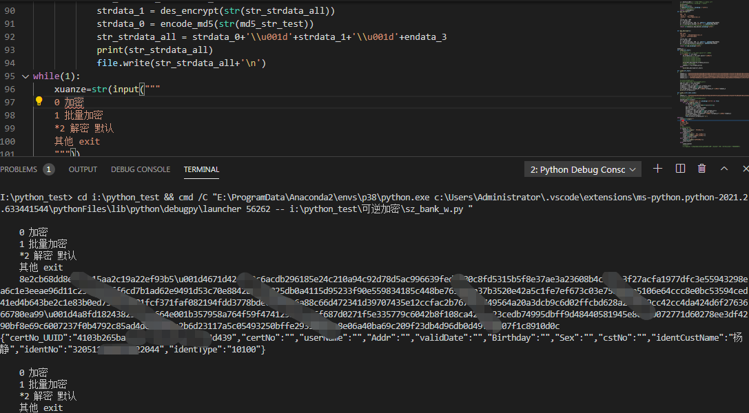
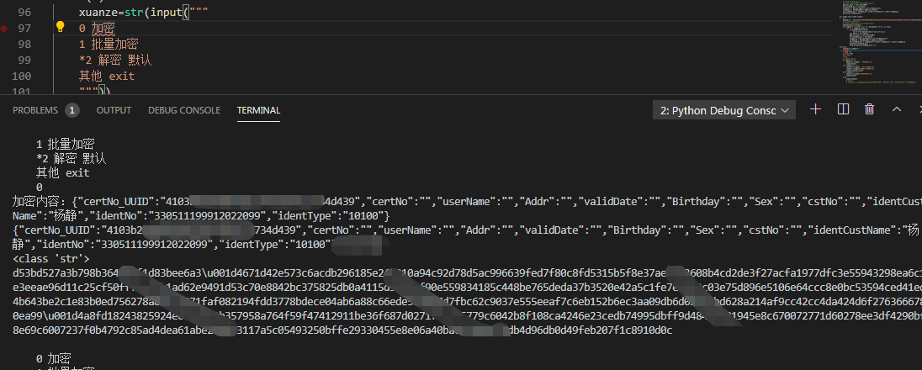
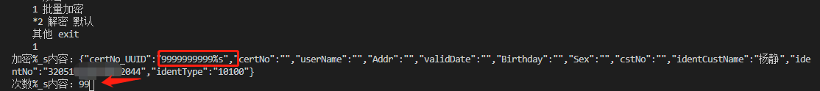
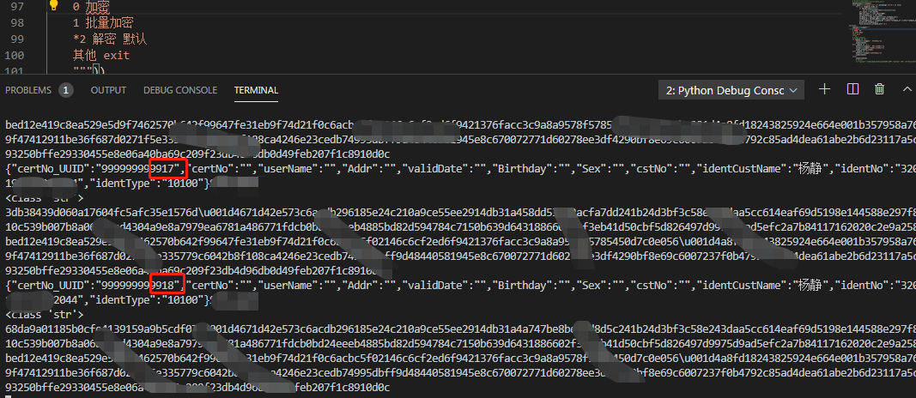
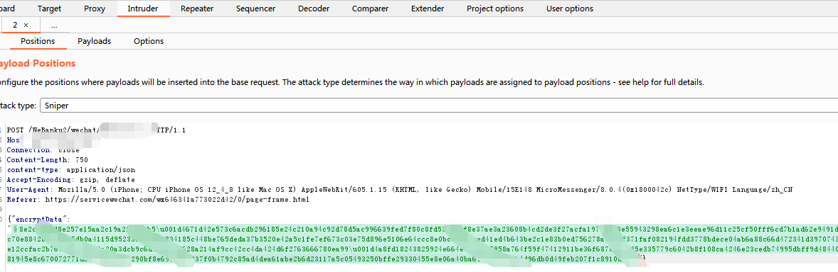
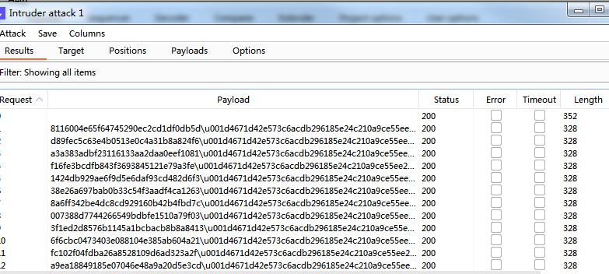

后续
脚本就是自己平时工作上为了提高工作效率，因为每个月都要对该项目进行渗透测试，所以干脆就写了这么个脚本，随便写写的，大佬就看看思路，轻喷。本来想写mitmproxy和xray联动自动化测试的，但是有点不稳定，等稳定了再写出来和大佬们探讨下。

